Projeto 1.º Trimestre – Linguagem Conotativa e denotativa – Valor 2,0

Em duplas vocês deverão escolher dois ditados ou expressões populares e representá-los por meio de imagens de forma denotativa, além de explicar o que realmente significa as expressões escolhidas por vocês.
O seu projeto deverá ser postado em nossa sala de aula do Google até o dia 30/03/2020, caso não seja, vocês poderão postá-lo até dia 07/04/2020 valendo 1,0

Exemplo: Tirar o cavalinho da chuva. Meme feito com o sentido literal da expressão.
Sentido conotativo – Não crie expectativas. Não espere, pois isso não acontecerá. Usado Normalmente para a resposta um pedido.
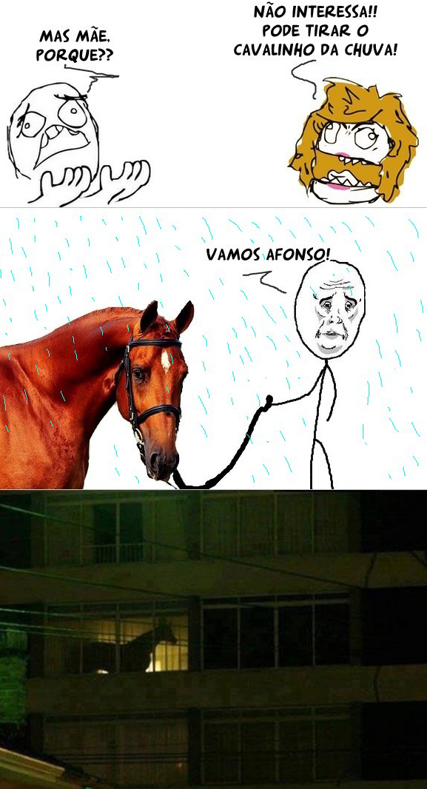
1
Meme tirado da Internet, mas vocês terão de elaborar o de vocês que pode ser um meme, vídeo do Tik Tok, a escolha é sua.

